2017年高一年级10月考政治试题
满分100分，时间90分钟
命题人：
一、选择题（每小题2分，共50分）
1.2017年“五一”小长假期间,小孙将自己在西藏旅游时拍下的精彩山川美景及风土人情照片,复制成光碟出售给旅游杂志社,获得不菲收益。这些照片之所以能够出售,是因为它们( )
①是用于交换的劳动产品 ②既有使用价值,也有价值
③具有独特的使用价值 ④能给人以美好的精神享受
A.①② B.①③ C.②④ D.③④
2. 2013年12月1日，津秦高铁正式通车。在“是乘坐高铁还是汽车前往秦皇岛”的讨论中，天津的王先生说：“我会选择高铁，虽然它的价格高一些，但速度快，用时少”；而同市的张先生却说：“我宁愿选择汽车，虽然它的速度没有高铁快，但价格低，还可看沿途风景。”由此可见( )
A．高铁与汽车互为替代品
B．商品价格的高低反映商品质量的优劣
C．人们选择商品关注的是商品的有用性
D．人们选择商品关注的是使用价值与价值的统一
3.历史上,货币出现以前,黄金与其他普通的商品没有区别;货币出现以后,人们把货币看得很神秘,并把作为货币的黄金看成是财富的象征。这是因为( )
A.货币是商品交换发展的产物 B.货币是商品,有价值
C.货币都是由黄金制造的 D.货币的本质是一般等价物
4.相比较于其他一般等价物,货币最主要的特点是( )
A.货币会贬值,其他一般等价物不会贬值
B.货币的价值量大,其他一般等价物价值量小
C.货币固定地充当一般等价物,其他一般等价物则不然
D.货币便于携带,其他一般等价物都难以携带
5.2017年暑期,刚领到4 000元工资的青年教师小王在商场看中了一套标价为1 800元的西装,在和卖家讨价还价后最终以1 500元成交。这里涉及的货币职能依次是 ( )
A.支付手段、价值尺度、流通手段 B.支付手段、流通手段、价值手段
C.价值尺度、流通手段、支付手段 D.价值尺度、支付手段、流通手段
6.新学年，某校从当地新华书店购买一批图书，价格总额为80万元。下面最合适的结算方式是
A.现金结算 B.转账结算 C.现金支票 D.信用卡
7．在“商品—货币—商品”的流通过程中，“商品—货币”阶段的变化“是商品惊险的跳跃。”这个跳跃如果不成功，摔坏的不是商品，但一定是商品所有者。这是因为( )
①商品的使用价值很容易被耗损 ②货币作为一般等价物在物物交换中起决定作用
③商品的价值只能在商品交换中得以实现 ④生产者的劳动能否得到社会认可是成功跳跃的关键
A．①② B．①③ C．②④ D．③④
8.某同学在作业中有这样一句话:纸币的供应量是由国家决定的,必然与流通中实际需要的货币量相符。这句话 ( )
A.是正确的 B.是错误的,错误有1处
C.是错误的,错误有2处 D.是错误的,错误有3处
9.之所以要防止通货膨胀，又要防止通货紧缩，是因为两者都
①导致物价上涨，纸币贬值 ②导致国民经济发展速度放慢，就业压力增大 ③导致社会总需求和社会总供给的不平衡 ④影响社会经济的发展和人民生活水平的提高
A.①③④ B.①② C.②③ D.③④
10．假定A国2016年的待售商品数量为5 万亿件，平均每件商品的价格为8元，货币流通次数为5次。由于生产的发展，2017年A国货币的需求量增加了50%，但实际发行了15万亿元。在其他条件不变的情况下，2013年A国纸币________；物价________；原来标价为30元的M商品，现在的价格是( )
A．贬值20% 上涨25% 37.5元 B．贬值25% 下跌25% 20元
C．升值80% 上涨25% 37.5元 D．贬值25% 上涨20% 36元
11.2016年12月12日,中国银联正式推出银联二维码支付标准。至此,银行与第三方支付公司之间的扫码支付攻坚战正式开启,扫码支付市场步入“规范时代”。扫码支付( )
①是活期存款的支付凭证 ②简化收款手续方便购物
③是经济结算的一种工具 ④具有信用卡的全部功能
A.①② B.①④ C.②③ D.③④

12.下表中美元兑人民币的数据变化表明( )
货币  时间 | 美元 | 人民币
2016年11月17日 | 1 | 6.877
2016年12月17日 | 1 | 6.957

A.人民币汇率升高,美元贬值,有利于增加对美国的投资
B.人民币汇率跌落,美元升值,有利于“海淘”美国商品
C.美元汇率升高,人民币贬值,有利于中国商品出口美国
D.美元汇率跌落,人民币升值,有利于降低赴美留学费用
13.生产同样的一双皮鞋,甲需要耗费5小时,乙需要耗费3小时。由此可知,甲、乙两人生产的皮鞋(在不考虑其他因素的情况下),其价值( )
A.甲大 B.乙大
C.一样大 D.无法比较
14.从漫画《议价》可以看出,商品的价格( )
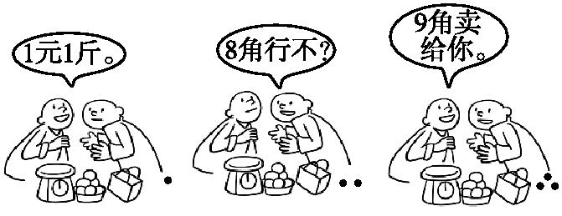
议 价
A.经常和价值不一致,并不能反映价值
B.是由买卖双方讨价还价的能力决定的
C.能够灵活反映市场上商品的供求关系
D.由生产该商品所耗费的劳动时间决定
15.城市居民自来水的价格一般为3.5～4.0元/吨，而市场上销售的瓶装矿泉水价格约为1元/瓶（约500毫升），约折合2000元/吨。矿泉水比自来水价格高的根本原因是
A.矿泉水比自来水更有营养价值
B.人们对矿泉水的需求比对自来水的需求要少
C.矿泉水比自来水更稀缺
D.加工矿泉水比加工自来水需要耗费更多的劳动
16.在经济学中,人们通常用图甲和图乙两个曲线示意图来表示消费者对既定商品的需求(Q_{A})受其相关商品价格(P_{B})变动的影响。下列推断正确的是( )
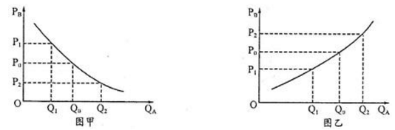
①汽油价格变动对汽车需求量的影响符合图甲 ②猪肉价格变动对牛肉需求量的影响符合图乙 ③火车票价格变动对飞机乘坐率的影响符合图甲 ④景区门票价格变动对宾馆入住率的影响符合图乙
A.①② B.③④ C.①③ D.②④
17.在下面价值规律表现形式示意图中,▲、■、★、◆是价格曲线上的4个点。对此,下列说法正确的是( )
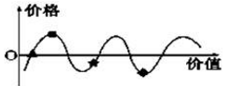
①在▲点时供求处于基本平衡状态 ②在■点时投资生产该商品最为合适 ③在★点时商品的供给小于需求 ④在◆点时投资生产该商品是正确的选择
A.②③ B.①④ C.①③ D.②④
18.国家统计局山西调查总队调查数据显示,2017年1月份,山西省食品价格环比(现在的统计周期和上一个统计周期比较)上涨4.0%,涨幅比上月扩大2.4个百分点。食品价格上涨(
①人们会适当减少对它的购买 ②消费者不会对其需求量急剧减少 ③人们会适当增加对它的购买 ④意味着当前我国食品供给大于需求
A.①② B.②④ C.①④ D.③④
19.进入农历鸡年以来,合肥楼市出现不少“新风”,热度总体降下来,房价也有环比下降的趋势,部分楼盘开启优惠促销,欲以价换量。下图能正确反映上述经济形势的是( )
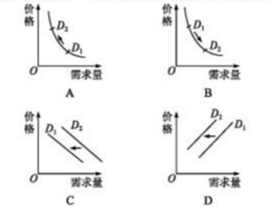
20.某摊贩在百家汇超市进行相关生活用品的经营活动,他发现了这样一个现象:当甲商品的价格上调后,并没有影响人们对该商品的购买热情,同时乙商品卖得比较好。由此可以推断出( )
A.甲乙两种商品为互补商品,甲为生活必需品
B.甲乙两种商品互为替代品,甲为生活必需品
C.甲乙两种商品为互补商品,甲为高档耐用品
D.甲乙两种商品互为替代品,甲为高档耐用品
21.面对劳动力价格上升、招工难等问题,我国制造业正兴起“机器换人”的热潮。“机器换人”说明( )
A.价格变动调节生产要素的投入
B.能扩大企业生产规模
C.能够保证产品质量日益提高
D.我国劳动力人口过剩
22.近年来,人们的休闲方式不断升级,昔日打网球、保龄球等“贵族运动”,如今已成为“平民时尚”。另外,人们对休闲服务的个性化需求也在不断增加。人们的休闲方式不断升级的根本原因是( )
A.居民收入稳步增长
B.社会经济不断发展
C.商品、服务价格持续下降
D.居民消费结构日益优化
23.做公务员的小王和在私企打工的小吴的工资水平相当,但小王的消费水平比小吴高出很多,而小吴则把大部分工资存起来,以备将来失业、养老之用。小王的消费水平比小吴高是因为受( )
A.当前收入水平的影响
B.过去收入水平的影响
C.家庭收入差距的影响
D.未来收入预期的影响
24.根据国家旅游局及市场研究机构的数据,2016年全国有45.6亿人次外出旅游,出境游1.22亿人次,中国连续四年成为世界最大出境旅游消费国。从消费的目的看,出境游属于( )
A.生存资料消费 B.发展资料消费
C.享受资料消费 D.贷款消费
25.下图为某市居民家庭消费支出构成状况,该图显示恩格尔系数为( )
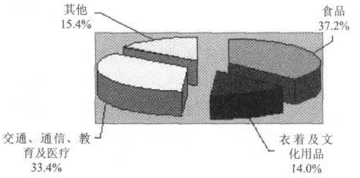
A.14.0% B.15.4%
C.33.4% D.37.2%
二、非选择题(共50分)
26.花语是各国、各民族根据各种植物,尤其是花卉的特点、习性和传说典故,赋予的各种不同的人性化象征意义。人们用花来表达人的语言,表达人的某种感情与愿望。在一些城市,节日里亲朋好友互送鲜花成为时尚,但鲜花销售市场是冰火两重天。在同一鲜花店,那些成色好、与节日主题关联度高、包装漂亮的鲜花非常畅销,而且价格高。然而,那些不够新鲜、与节日主题不甚相关的花则鲜有人问津。
结合材料,请运用商品基本属性的知识,分析鲜花销售市场冰火两重天的原因。（10分）

27.以下是2017年3月1日乐Pro3(注:某品牌智能手机)价格调整的公告(节选)
乐Pro3自2016年9月发布以来,备受用户喜爱和市场好评,成为品质和口碑兼具的明星产品。一度供不应求,人气高涨。然而,全球元器件价格在2016年出现大范围上涨,加之汇率波动影响,使得乐Pro3成本剧增,与此前定价的差值已经远超我们既定的负利范围,以及所能承受的让利能力。为保证乐Pro3能够顺利和足能供应,保障乐迷朋友们的购买和使用体验,我们决定将乐Pro3零售价小幅上调。
请运用所学经济知识,分析乐Pro3零售价小幅上调的理由。（10分）

28.2016年,“蒜你狠”卷土重来。北京大蒜批发价最高达7.8元一斤,零售最高达每斤13元,相当于一斤五花肉的价格。菜市场零售摊摊主均表示“卖不动!”买蒜的顾客说:“毕竟蒜是辅料,不是主要蔬菜,要是蒜贵到承受不了时可以暂时少吃,甚至不吃。”超市蔬菜区导购说:“种蒜的少了,蒜产量低,导致价格高,物以稀为贵嘛!你看着吧,明年蒜价就降下来了,今年蒜价高,明年种蒜的就多起来了。”
结合材料,运用所学价格相关知识,分析上述材料体现的经济学道理。（15分）

29.20世纪70年代末,整个A市仅有几台小轿车。90年代,对于工薪阶层而言,拥有自己的轿车是一个遥不可及的梦想。2016年末,A市市民汽车保有量25.7万辆,增长14.1%,其中私人汽车23.25万辆,增长21.5%,轿车已经进入A市“寻常百姓家”。
运用《经济生活》有关知识,分析轿车进入A市“寻常百姓家”的原因。(15分)

2017年高一年级月考政治试题
答案
一选择题：1----5ADDCA 6----10BDCDA 11-----15CCCCD 16-----20ABABA 21-----25ABDCD

二非选择题
26、商品是使用价值与价值的统一体,使用价值是价值的物质承担者。（5分）
良好的使用价值有利于刺激需求,改变商品供求关系,推动商品价值的实现,让经营者获利更多;反之,使用价值的欠缺,则会抑制需求,促使商品价格走低。（5分）
27、(1)供求影响价格。乐Pro3自发布以来,备受用户喜爱和市场好评,一度供不应求,人气高涨,导致价格上涨。（5分）
(2)价值决定价格。全球元器件价格在2016年出现大范围上涨,加之汇率波动影响,使乐Pro3生产成本提高,决定了其价格上涨。（5分）
28、(1)价格变动影响消费需求。一般说来,当某种商品价格上涨时,人们会减少对它的购买。零售摊摊主说大蒜卖不动,表明大蒜价格上涨,人们减少了对大蒜的购买。
(2)供求影响价格。当商品供给减少导致商品短缺时,销售者会趁机提价。大蒜产量低,供不应求导致价格上涨。反之,产量增加,供过于求会导致价格下降。因此,明年大蒜价格会下降。
(3)价格变动影响生产,调节产量。当某种商品的价格上涨时,生产者获利增加,就会扩大市场规模,增加产量。因此,导购说今年大蒜价格高,明年种蒜的就会多起来。（每点5分）
29、(1)改革开放以来,我国的经济得到了很大的发展,是轿车能够进入普通百姓家庭的根本原因。
(2)随着科学技术的发展和社会劳动生产率的提高,生产轿车的社会必要劳动时间缩短,轿车的价值量从整体上呈降低趋势,轿车价格下降。
(3)收入是消费的基础和前提,居民的消费水平受收入水平的影响。我国居民收入水平提高,增加了人们对轿车的购买能力,使得轿车作为消费品能够进入“寻常百姓家”。（每点5分）

